Всемирный день борьбы с пневмонией
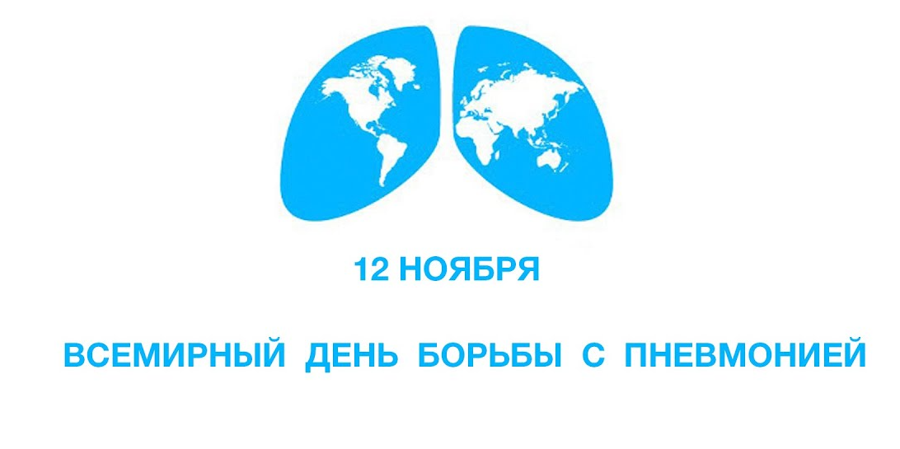
Ежегодно 12 ноября отмечается Всемирный день борьбы с пневмонией. Он появился в календаре по инициативе Глобальной коалиции против детской пневмонии.
Пневмония – воспалительный процесс лёгочной ткани инфекционного происхождения. Несмотря на все усилия, предпринимаемые медиками, пневмония до сих пор остается одним из самых распространенных заболеваний. Согласно статистике от воспаления легких ежегодно в мире умирает более двух миллионов человек, в том числе примерно 1,1 миллиона - детей.
Часто пневмония развивается, как осложнение, после таких инфекционных заболеваний, как ОРВИ, грипп, новая коронавирусная инфекция, особенно у непривитых лиц.
Основные симптомы пневмонии – лихорадка с подъемом температуры до 38,0-39,5С, кашель, одышка. Иногда больные могут ощущать дискомфорт или боль в груди. Все больные пневмонией отмечают общую слабость, снижение работоспособности, быструю утомляемость, потливость, нарушение сна, снижение аппетита.
Факторы риска пневмонии:
отказ от иммунизации;
возраст (дети и пожилые люди);
курение;
хронические заболевания легких, сердца, почек, желудочно-кишечного тракта;
иммунодефицитные состояния;
путешествия (поезда, самолеты, вокзалы, гостиницы);
охлаждение.
Учитывая сложность лечения пневмонии и трудность диагностики, основные усилия направляются на профилактику, к которой относятся:
вакцинация, особенно ежегодная вакцинация против гриппа и пневмококковой инфекции перед началом эпидсезона, вакцинация и ревакцинация против новой коронавирусной инфекции;
соблюдение масочного режима, при этом важное значение имеет правильное ношение маски и ее своевременная смена (не более 3 часов ношения);
гигиена рук;
избегание контактов с людьми, имеющими признаки острых респираторных заболеваний;
здоровый образ жизни (активный отдых, полноценный сон, сбалансированное питание, отказ от наркотиков, алкоголя, курения, исключение переохлаждений и т.д.).

Нурлатский ТО Управления Роспотребнадзора

